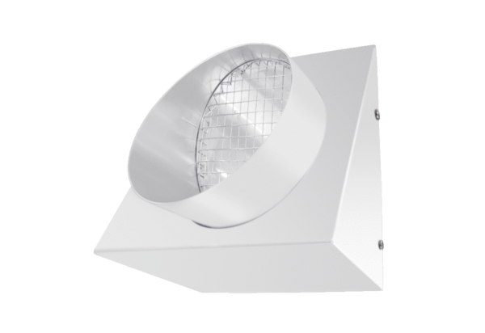Fortluft-Wandstutzen KW-FL 20WVerpackungseinheit: 1 StückSortiment: K
Artikelnummer: 0152.0084Hersteller: MAICO

